Danny van der Mee

Ibo van Geffen

Onyi Lam

Rinaldo Boeje

Testrapport

Inhoudsopgave

Inleiding 2

Testplan 3

Testscenario's 5

Testlog 7

# Inleiding

Het testrapport zal bestaan uit de volgende onderdelen:

* Testplan
* Test scenario’s
* Testlog

# Testplan

In het testplan geef je aan welke onderdelen van de applicatie je gaat testen. Dat betreft meestal alle vereiste functionaliteiten zoals die in het functioneel ontwerp staan.

|  |  |
| --- | --- |
| **Functionaliteit** | **Actie(s)** |
| Login:   * Username * Password | Formulier invullen en feedback bekijken. Klopt feedback met wat wij willen? |
| Registratie   * Email * Username * Password * Repeat password * Reasons for applying | Formulier invullen en feedback bekijken. Klopt feedback met wat wij willen? |
| Dashboard:   * Routes * POI’s * Groups * Settings * Exercise * Log out | Formulier invullen en feedback bekijken. Klopt feedback met wat wij willen? |
| Footer menu:   * Routes * POI’s * Students * Groups * Settings * Exercise | Formulier invullen en feedback bekijken. Klopt feedback met wat wij willen? |
| Map:   * Scroll * POI’s | Formulier invullen en feedback bekijken. Klopt feedback met wat wij willen? |

|  |  |
| --- | --- |
| POI’s:   * Aanmaken * Naam * Longtitute/latitute * Omschrijving | Formulier invullen en feedback bekijken. Klopt feedback met wat wij willen? |
| Opdracht:   * Aanmaken * Wijzigen * Verwijderen | Formulier invullen en feedback bekijken. Klopt feedback met wat wij willen? |
| Route:   * Naam * Aanpassen * Verwijderen | Formulier invullen en feedback bekijken. Klopt feedback met wat wij willen? |
| Leerlingen:   * Naam * Nummer * Omschrijving | Formulier invullen en feedback bekijken. Klopt feedback met wat wij willen? |
| Groepen:   * Aanmaken * Aanpassen | Formulier invullen en feedback bekijken. Klopt feedback met wat wij willen? |
| Alle overzichten   * Weergeven | Klopt het resultaat met wat wij willen? |
| Map   * GPS | Is de GPS accuraat genoeg en kan deze ingeladen worden. |
| Alle objecten   * Verwijderen | Wordt alles netjes uit de database verwijderd? |
| Navigatie   * Links | Gehele applicatie bevat geen dode links, en alles wordt netjes door genavigeerd. |
| HTTPS   * HTTPS | Werkt HTTPS goed zodat geolocatie opgehaald kan worden? |
| Cookies   * Inloggen | Blijft de gebruiker ingelogd? |

# Testscenario's

Voor elke actie uit het testplan geef je aan hoe je deze actie gaat testen, met welke gegevens je dat gaat doen en wat je als resultaat verwacht.

|  |  |  |
| --- | --- | --- |
| **Functionaliteit: Toevoegen Verwijderen en Wijzigen** | | |
| **Actie** | Toevoegen | |
| **Scenario** | | **Verwacht resultaat** |
| * Routes | | Toevoegen lukt met een feedback |
| * POI’s | | Toevoegen lukt met een feedback |
| * Groups | | Toevoegen lukt met een feedback |
| * Settings | | Toevoegen lukt met een feedback |
| * Exercise | | Toevoegen lukt met een feedback |
| **Actie** | Verwijderen | |
| **Scenario** | | **Verwacht resultaat** |
| * Routes | | Object wordt uit db verwijderd, feedback dat het gelukt is |
| * POI’s | | Object wordt uit db verwijderd, feedback dat het gelukt is |
| * Groups | | Object wordt uit db verwijderd, feedback dat het gelukt is |
| * Settings | | Object wordt uit db verwijderd, feedback dat het gelukt is |
| * Exercise | | Object wordt uit db verwijderd, feedback dat het gelukt is |
| **Actie** | **Wijzigen** | |
| **Scenario** | | **Verwacht resultaat** |
| * Routes | | Het object dat je wilt wijzigen wordt opgehaald, gegevens zijn ingevuld, na opslaan feedback dat het gelukt is. |
| * POI’s | | Het object dat je wilt wijzigen wordt opgehaald, gegevens zijn ingevuld, na opslaan feedback dat het gelukt is. |
| * Groups | | Het object dat je wilt wijzigen wordt opgehaald, gegevens zijn ingevuld, na opslaan feedback dat het gelukt is. |
| * Settings | | Het object dat je wilt wijzigen wordt opgehaald, gegevens zijn ingevuld, na opslaan feedback dat het gelukt is. |
| * Exercise | | Het object dat je wilt wijzigen wordt opgehaald, gegevens zijn ingevuld, na opslaan feedback dat het gelukt is. |

|  |  |
| --- | --- |
| **Functionaliteit:** | |
| **Actie** | Map |
| **Scenario** | **Verwacht resultaat** |
| HTTPS | HTTPS kan gebruikt worden met een geldig certificaat zodat dit geen probleem gaat opleveren |
| GPS | GPS wordt weergegeven op de map |
| Map | Map wordt ingeladen |
| **Actie** | **Inloggen** |
| **Scenario** | **Verwacht resultaat** |
| Inloggen | Inloggen lukt met opgegeven credentials |
| Registreren | Registreren lukt, hierna moet deze goedgekeurd gaan worden. |
| Cookie | Als je inlogt wordt er een cookie gezet, dit zorgt ervoor dat gezien kan worden wie er ingelogd is. |
| Naam display | Op elke pagina komt te staan dat jij ingelogd bent. Dit maakt het duidelijk mocht er iets fout gaan met de cookie. |
| **Actie** | Navigatie/Applicatie |
| **Scenario** | **Verwacht resultaat** |
| Navigeren door applicatie | Geheel bevat geen dode links of niet goed gelinkte links |
| CSS | Alles ziet er duidelijk uit en de pagina’s zijn consequent in hun opmaak |
| Lay-out | Layout komt overeen zoals in design afgesproken is. Dit is ongeveer hetzelfde op de pagina’s |
| Langlines/Taal lijnen | Langlines worden succesvol ingeladen, nergens in de applicatie is een [message.langline] te zien. |
| Iconen | Iconen worden succesvol opgehaald van material design. Nergens zullen lege iconen te zien zijn. |
| **Actie** | Users |
| **Scenario** | **Verwacht resultaat** |
| Goedkeuring | Als admin de gebruikers goedkeurt kunnen deze inloggen. |
| Overzicht | Overzicht van users die active zijn of non-active |

# Testlog

Wij zullen per gevonden fout, een screenshot plaatsen van het in GitHub aangemaakte issue. Hier valt keurig te zien wat het probleem is en wie het gaat oplossen.

Prioriteiten worden onderaan de afbeelding aangegeven.

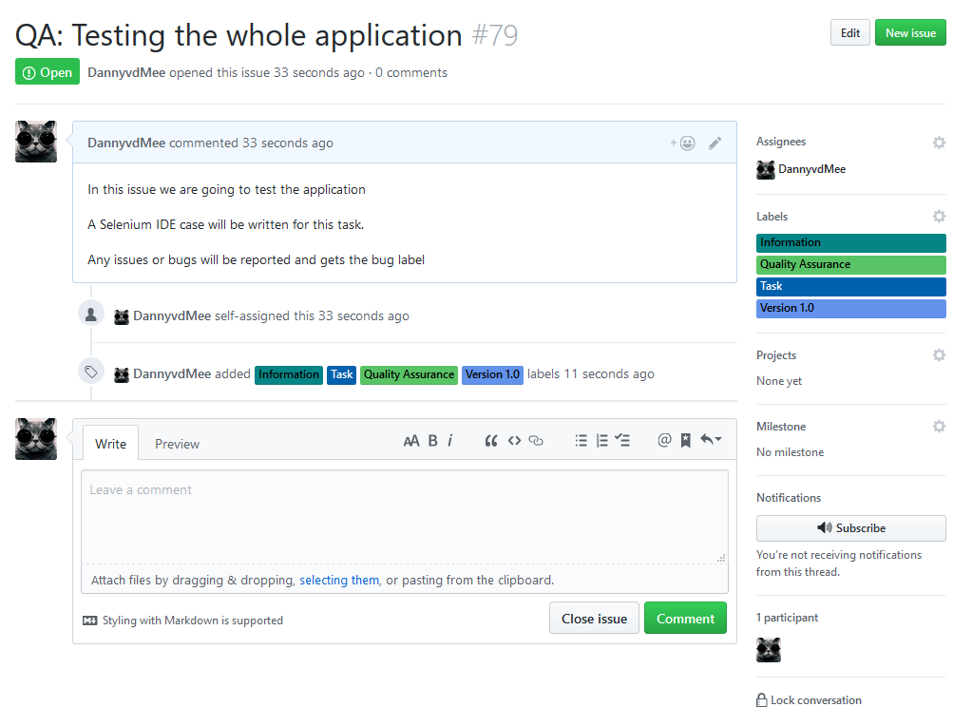

*Dit is de hoofd issue waaraan het testen van de applicatie is verbonden.  
  
Alle issues zullen in hun tekst refereren naar deze hoofd issue.*